Техническое задание
на приобретение Wi-Fi роутера

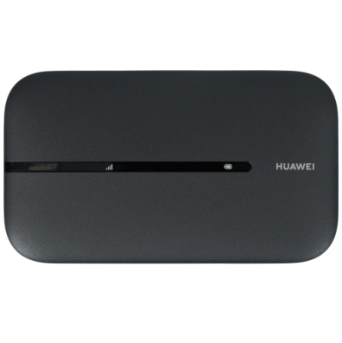
К закупке:
Wi-Fi роутер HUAWEI E5783-230A 51071VQQ совместимый с планшетом HUAWEI MatePad/ MatePad Pro 11.5 S, к закупке 1 шт., цена 4 200р.
Оплата производится по банковской карте!, с обязательной выдачей кассового и товарного чека!.
НМЦК- 4 200 руб.

